新阳电子交易中心交易客户端软件安装和使用说明

2015年03月01日

目录
一、安装软件 3
1、下载安装包 3
2、安装程序 3
二、软件登录 10
■如何选择服务器 10
■如何登录软件 10
■如何保存交易帐号 10
三、功能操作 11
1、交易界面 11
2、交易 12
■选择合同 12
■选择买卖方向 12
■开仓、平仓 13
■委托价格 15
■委托数量 16
■市场和合同交易状态 17
3、撤单 18
4、交割 20
四、出入金 21
■签约 21
■出金/入金 21
■出入金查询 22
五、行情设置 23
■自定义行情界面 23
■自选行情 23
六、菜单模块说明 23
■持仓明细（F1） 23
■成交查询（F2） 24
■委托单查询（F3） 24
■可撤委托单（F4） 25
■资金信息（F5） 25
■交割管理（F6） 26
■系统（F8） 26

一、安装软件

1、下载安装包
下载地址： http://www.newsolarcce.com/
下载“新阳交易中心客户端”

2、安装程序
  - 将下载后的安装包解压后，双击应用程序“新阳交易中心交易客户端setup.exe”图1-2-1，

图1-2-1
将显示图1-2-2：

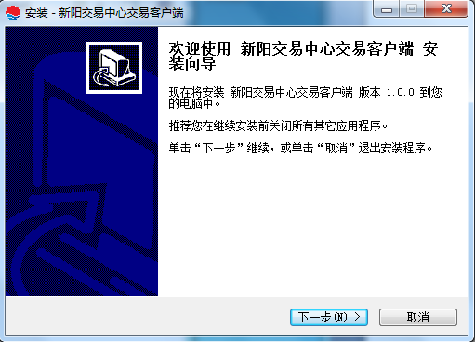
图1-2-2
  - 点击“下一步（N）”，阅读软件授权使用许可协议后，选择“我同意此协议（A）”，如图1-2-3。
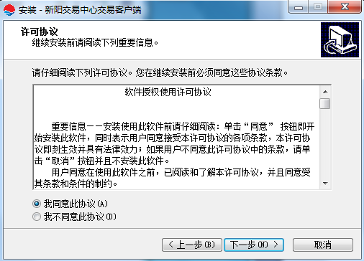
图1-2-3
  - 点击“下一步（N）”，确认安装路径，点击“下一步（N）”则继续安装，图1-2-4：
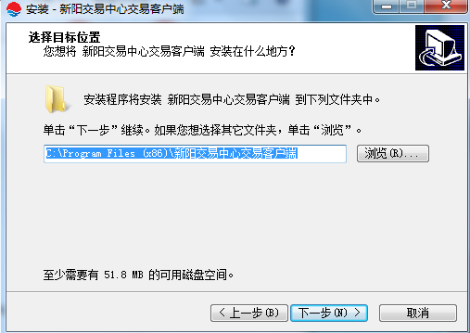
图1-2-4
  - 显示图1-2-5：
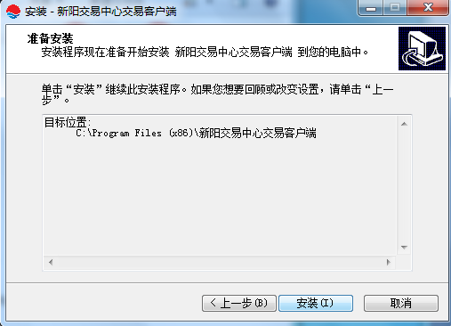
图1-2-5
  - 点击“安装（I）”，将显示图1-2-6：
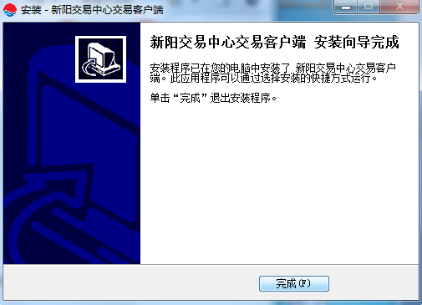
图1-2-6
  - 点击“完成（F）”，软件安装完成。
在安装完成后，软件会自动检测电脑是否安装了Microsoft.NET Framework，如果没有安装，会出现图1-2-7，继续按照步骤安装，会出现图1-2-8，图1-2-9；如果安装了，不会有任何提示，表示软件已经成功安装。
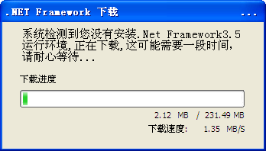
图1-2-7
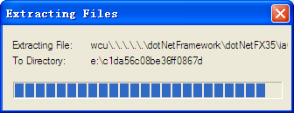
图1-2-8
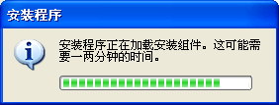
图1-2-9
  - 下载完成后，会显示许可协议，选择“我已经阅读并接受许可协议中的条款（A）”，如图1-2-10：
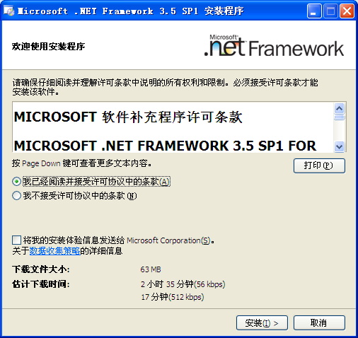
图1-2-10
  - 点击“安装（I）”，开始下载和安装，如图1-2-11：
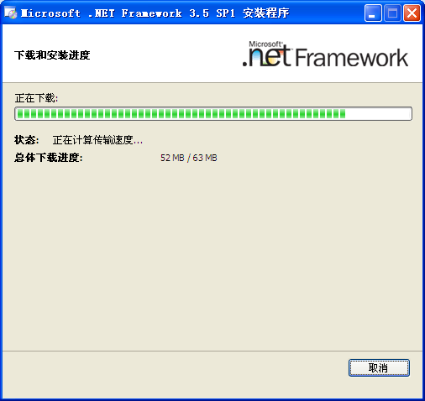
图1-2-11
  - 下载和安装完成后，显示图1-2-12：
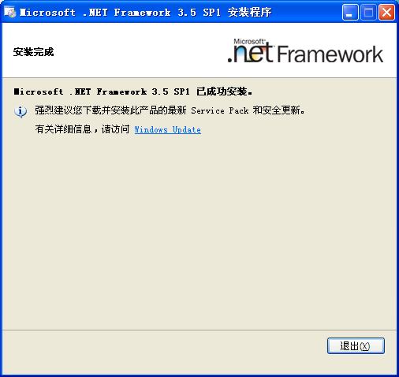

图1-2-12
  - 点击“退出（X）”，可能会出现图1-2-13，如果有需要重新启动电脑，软件才能安装完成；如果没有就不需要重新启动电脑，软件安装完成。
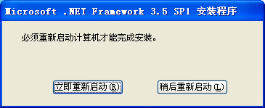
图1-2-13

二、软件登录

■如何选择服务器
双击软件图标，进入新阳交易中心客户端的登陆界面，如图2-1-1：
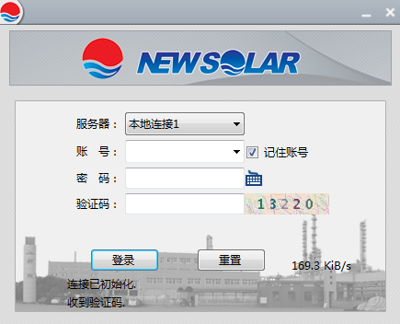
图2-1-1

■如何登录软件
用户选择好服务器后，输入帐号、密码以及验证码后，选择语言，点击“登录”后，即可进入交易界面。

■如何保存交易帐号
可以保存交易帐号。在登录界面勾选“记住帐号”即可记住交易帐号，如图1-1-2：
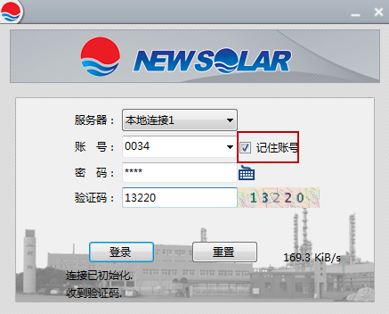
图1-1-2

三、功能操作

1、交易界面
登录成功后进入交易界面，交易界面主要由6个模块组成。（图3-1-1）
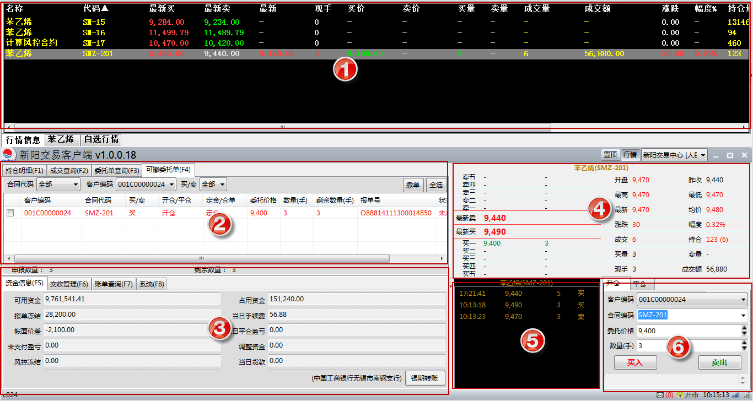
图3-1-1
模块说明：①：行情信息；②：菜单；③：菜单展示；④：合约价格情况；⑤：最新10笔成交记录；⑥：下单界面

2、交易
操作步骤：

■选择合同
选择合同有两种方式：1、从主行情中选择要交易的合同(图3-2-1)，下单模块中的合同编码会自动读取选中的合同代码（图3-2-2）；2、用户也可以从合同编码中选择要交易的合同。
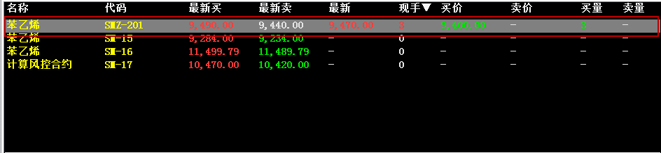
图3-2-1
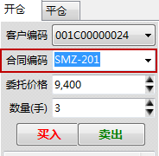
图3-2-2

■选择买卖方向
用户在“开仓”模块中选择买方或者卖方，如图3-2-2。
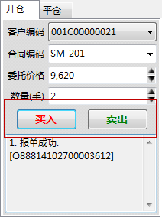
图3-2-2
用户在“平仓”中选择“合同编码”、“持仓明细”，系统自动判断平仓方向，如图3-2-3。
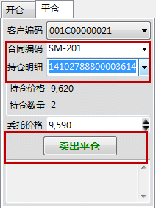
图3-2-3

■开仓、平仓
开仓：用户可以买入开仓、卖出开仓。
平仓：用户可以平指定合同的持仓，在老交易软件中也称为“转让”。
用户有两种方式进行平仓：
- 用户可以根据自己的持仓，在“下单”模块，“持仓明细”中选择持仓明细进行平仓，输入或选择价格，系统自动判别平仓方向，如图3-2-4.
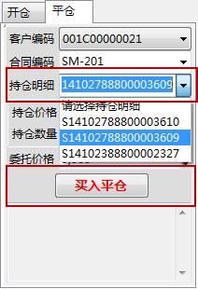
图3-2-4
- 在“交易查询”模块“持仓明细”双击需要平仓的持仓明细号，在“下单”模块“持仓明细”会自动联动，输入或选择价格进行平仓，如图3-2-5、图3-2-6。
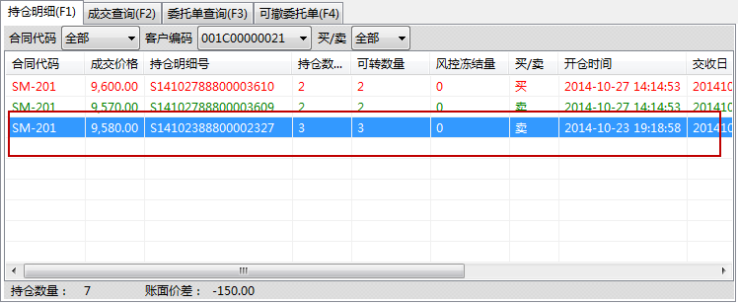
图3-2-5
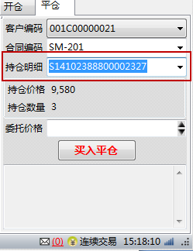
图3-2-6

■委托价格
用户可以在“下单”模块中手动输入委托价格，点击价格输入框后，下方会显示最小变动价格。用户可以用更快捷的方式输入价格：点击小行情中的价格，“下单”模块中的“委托价格”会自动联动，图3-2-7。
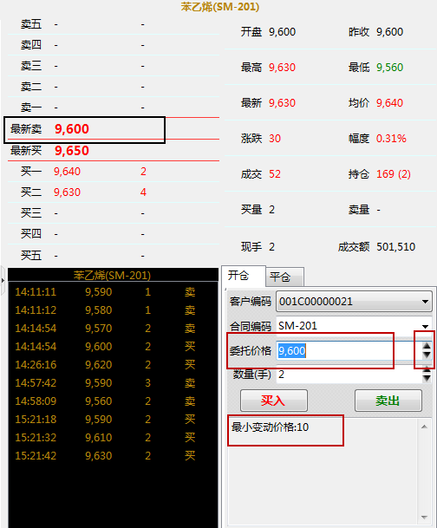
图3-2-7
注：：委托价格的增加或减少，单位是最小变动价格。

■委托数量
用户可以在下单模块中手动输入数量，点击输入框后，下方会显示最大、最小申报数量，以及买入或卖出的可申报数量范围，如果超出数量范围，则会显示“申报量超出范围”，报单失败；用户可以使用更快捷的输入方式：点击小行情中的报单数量，下单模块中的数量会自动联动，图3-2-8。
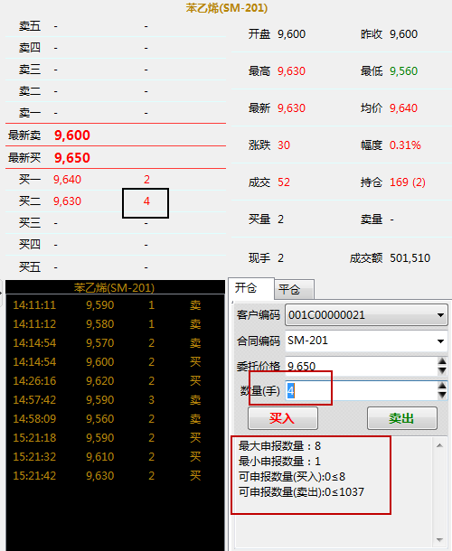
图3-2-8
注 ：数量增加或减少，单位是最小申报数量。

■市场和合同交易状态
用户在下单前先确认市场和合同的交易状态，市场的交易状态在软件的右下角有显示。（图3-2-9）
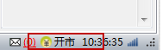
图3-2-9
用户想看合同的交易状态，可将鼠标放置在市场交易状态下，会弹出合同的交易状态。（图3-2-10）
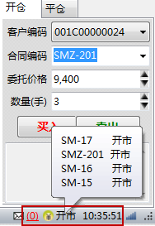
图3-2-10
确认好交易状态后，用户选择好合同，买卖方向，设置好委托价格、数量后，点击“买入”或“卖出”按钮，下单成功。
注：用户在交易时间内才能下单，非交易时间内（非交易时间：初始化、暂停、闭市、收市处理）不能下单。

3、撤单
系统提供两种撤单的操作方法：
- 在菜单模块的“可撤委托单”中双击要撤销的报单,会弹出提示框，点击“是”撤单，“否”不撤单。（图3-3-1）
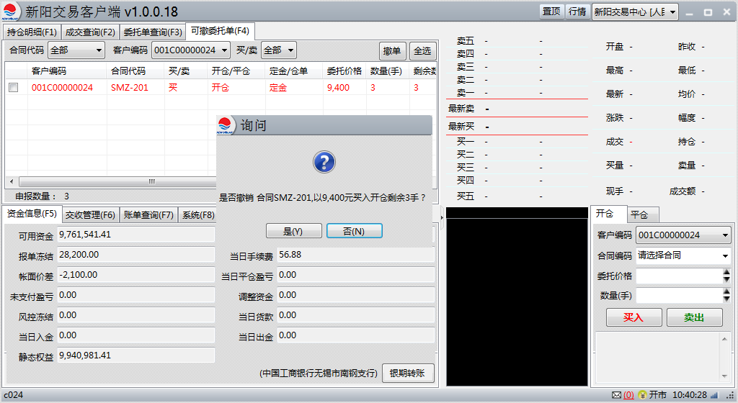
图3-3-1
- 在撤单栏中勾选要撤销的报单，点击“撤销”按钮，会弹出提示框，点击“是”撤单，“否”不撤单，用户可以单选、多选、全选。（图3-3-2）
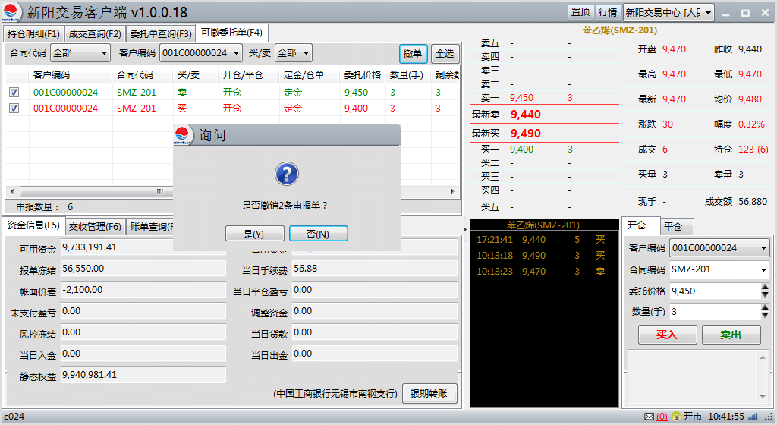
图3-3-2
用户撤单成功后在委托查询栏中有撤单记录，报单的状态会变成“已撤单”。（图3-3-3）
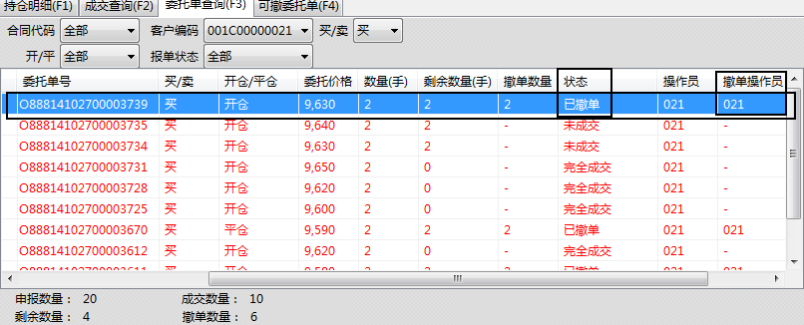
图3-3-3

4、交割
在“交割管理”界面通过合同代码、买卖方向条件，查询已到交割期的订单，选中需要交割的订单，点击“确认交割”，提示“交割成功”，如图3-4-1，订单的状态即变为“交割处理中”。在交割“状态”中实时显示订单的交割状态，如图3-4-2。
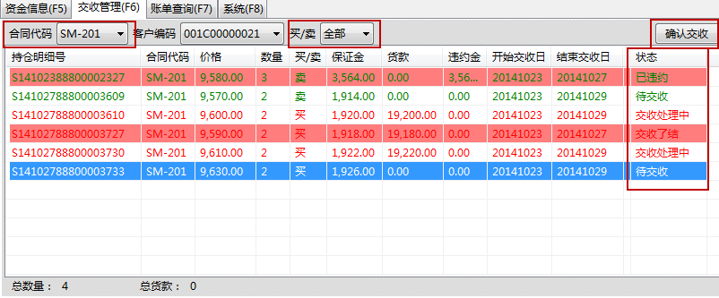
注：红色阴影表示最后交割日的订单，起警示的作用。
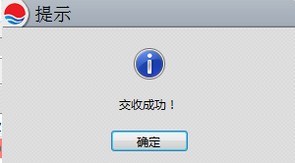
图3-4-2

注：无背景颜色：交割期第一日
黄色背景：交割期第二日
红色背景：最后交割日

四、出入金

■签约
在“资金信息”中，右下角显示已签约银行和“银期转账”操作，如图4-1-1。
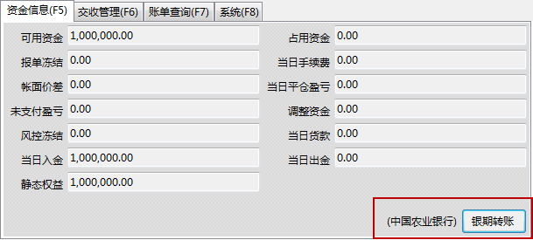
图4-1-1
点击右下角“银期转账”，弹出出入金界面，如图4-1-2。
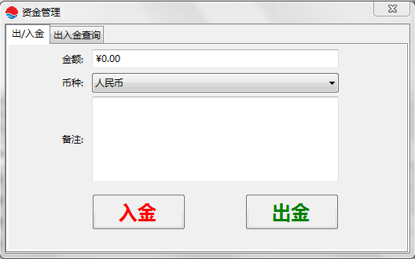
图4-1-2

■出金/入金
输入金额、备注后，点击“入金”，提示入金成功；点击“出金”，提示出金成功。（图4-1-3）
图4-1-3

■出入金查询
可以根据类型、状态、时间查询出入金情况，默认查询所有。（图4-1-3）
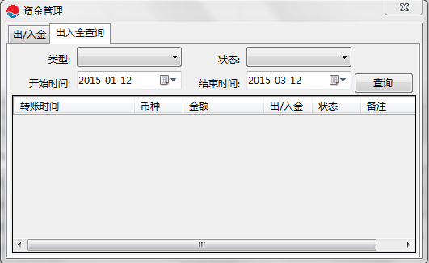
图4-1-3

五、行情设置

■自定义行情界面
鼠标在主行情下方时会弹出自定义行情界面。（图5-1-1）
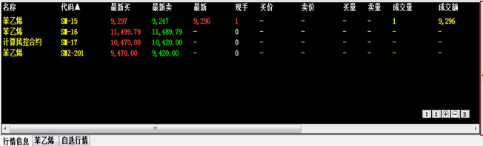

图标解释：

- ：主行情框高度增加。
- ：主行情框高度减少。
- ：主行情框宽度增加。
- ：主行情框宽度减少。
- ：行情字体加粗。

■自选行情
在行情中选中合约，右击，点击“加入自选”（图5-2-1），在自选行情中会显示选中的合约信息（图5-2-2）。
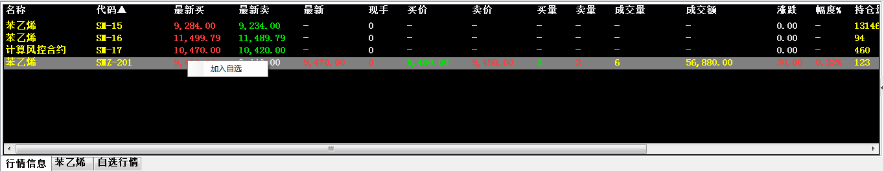
图5-2-1
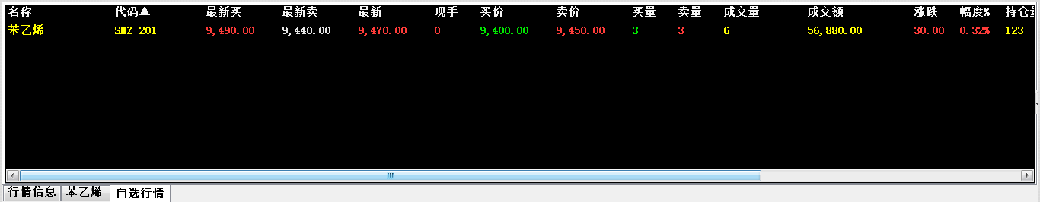
图5-2-2

六、菜单模块说明
红色：买方信息
绿色：卖方信息

■持仓明细（F1）
显示当日成交记录，如图6-1-1。
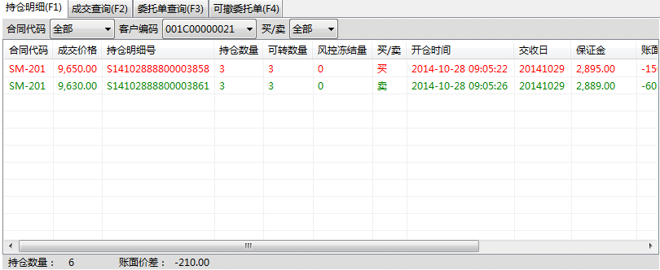
图6-1-1

■成交查询（F2）
显示当日完全成交的报单。（图6-1-2）
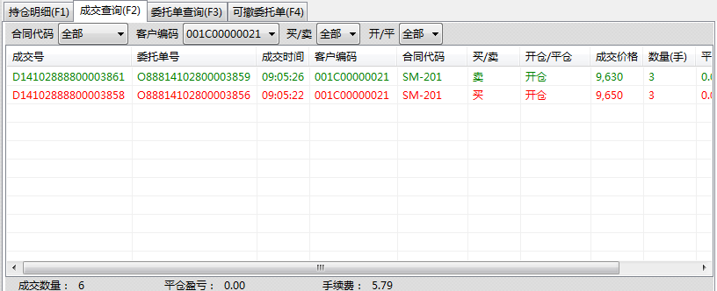
图6-1-2

■委托单查询（F3）
显示当日所有的报单。（图6-1-3）
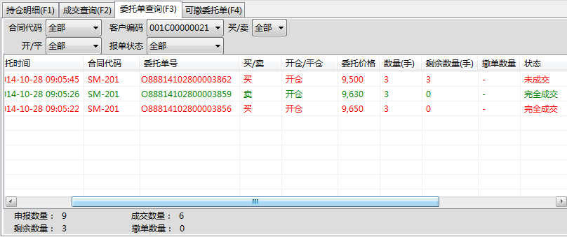
图6-1-3
■可撤委托单（F4）
显示当日没有完全成交的报单。（图6-1-4）
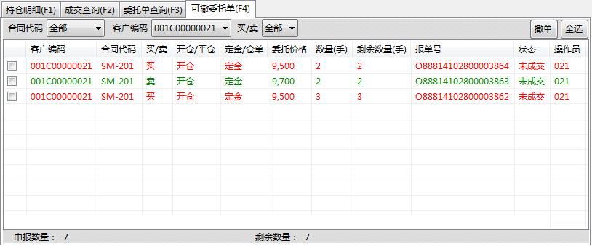
图6-1-4

■资金信息（F5）
显示客户资金的详细信息，及时反应客户资金变动情况。（图6-1-5）
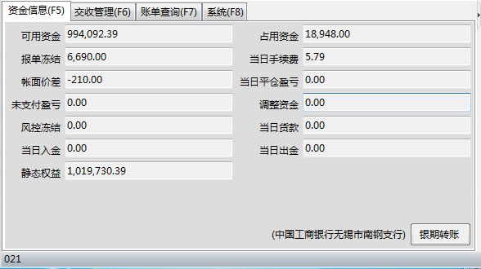
图6-1-5

■交割管理（F6）
显示已到交割日的订单信息。（图6-1-6）
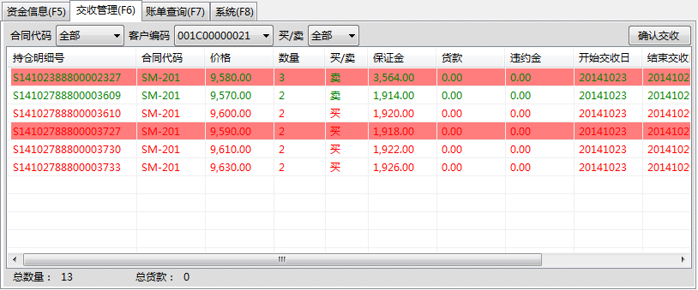
图6-1-6
注：红色阴影表示最后交割日的订单，起警示的作用。

■系统（F8）
1、合同信息
双击要选择的合约，在自选合同下显示选中的合约，在下单栏下的合同编码中只显示自选的合同，如图6-1-7。
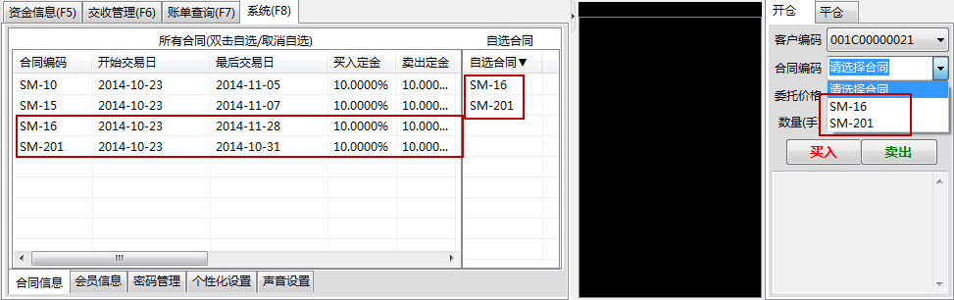
图6-1-7
双击自选合同下的合约，合约会取消自选。
- 会员信息
显示客户的基本信息，如图6-1-9。
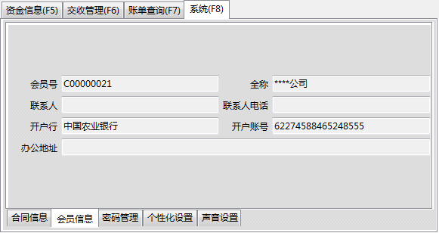
图6-1-9
- 密码管理
“修改密码提醒”是提示用户修改密码，用户可以设置间隔时间。用户输入“原始密码”、“新密码”、“新密码确认”后（图6-1-10），点击“修改”， 修改成功会提示“修改密码成功”（图6-1-11），修改失败会有对应的错误提示，如“新密码不一致”（图6-1-12）。
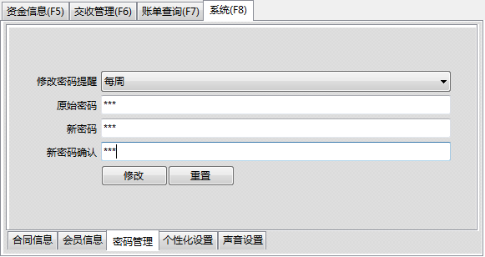
图6-1-11
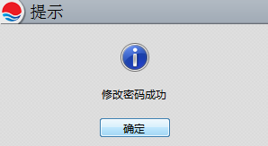
图6-1-12
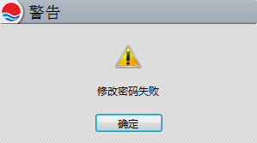
图6-1-13
- 个性化设置
客户可以根据自己的使用习惯进行个性化设置，如图6-1-14。
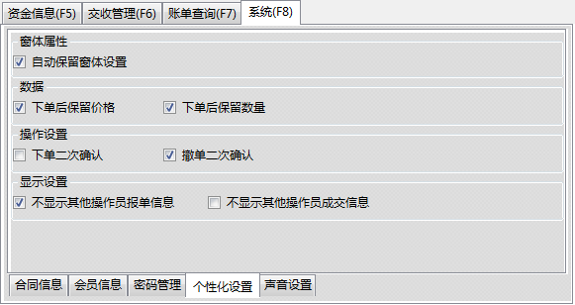
图6-1-15
- 声音设置
客户可以根据自己的使用习惯，添加音频文件，进行声音设置，如图6-1-16.


